釋“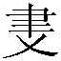”
（首發）

白於藍
華南師範大學歷史文化學院

曾侯乙墓竹簡中“畫”字十分常見，作“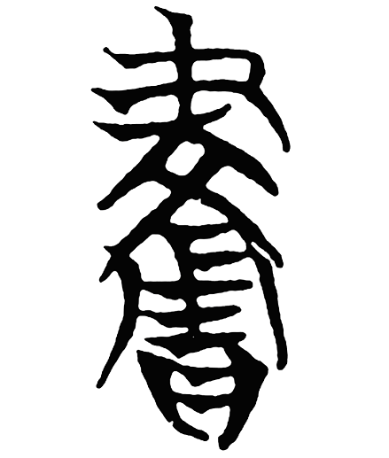”、“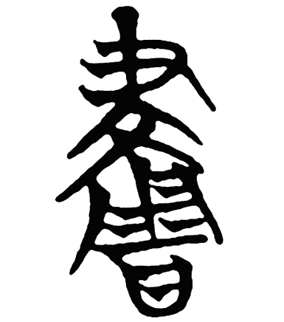”形，均用作彩繪紋飾之義。另見一字作“”、“”形，用法與“畫”字十分相似，整理者隸作“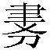”，云：“此字原文作，從‘刀’從‘’。‘’與簡文‘畫’字所從‘’旁相同。”可以看出，整理者只是指出該字上部所從之“”與“畫”字上部所從相同，至於“”是否就是“畫”字或“畫”字之省形，整理者未作說明。但在後來出現的幾種古文字工具書中，均將“”釋為“劃”。其中《楚文字編》指出該字“從畫省”，《戰國古文字典》則說是“劃之省文”。由於體例所限，以上諸工具書多數未對該字的用法作具體說明，唯《戰國古文字典》指出該字“讀畫”。
從用法上看，曾侯乙墓竹簡中“畫”字則共出現36例，其中“畫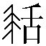”9例（簡1正、7、13、16、18、22、36、38、105），“畫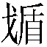（瞂）”16例（簡15、17、27、30、34、37、40、54、69、83、84、88、91、97、103、104），“畫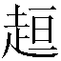（轅）”2例（簡4、7），“畫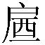”1例（簡31），“畫甲”7例（124、126、127、128、131、137、138），“畫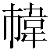（幃）”1例（簡137）。“”字共出現16例，其中“”4例（簡25、26、32、39），“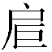”9例（簡6、18、58、67、71、73、88、96、104），“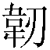（筃）”2例（60－61、70），“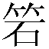（席）”1例（簡116）。
比較可知，“”與“畫”在用法上有相同者，即均可用在“”字前。但也存在明顯區別，即在“”、“（筃）”和“（席）”等字前只用“”字，從未見“畫”字。而在“（瞂）”、“（轅）”、“”、“甲”和“（幃）”等字前只用“畫”字，從未見“”字。筆者認為，以上這種現象說明“”與“畫”應該是字義相近或相關的兩個字，而不應當成一字來看待。前引曾侯乙墓竹簡的整理者之所以未將“”釋為“劃”，讀作“畫”，蓋亦已注意到了這種現象的存在。
“”字最早見於甲骨文，用作人名或地名，作“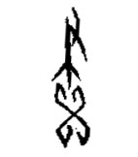”、“”形，或省寫作“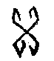”。另見從水之“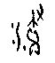”、“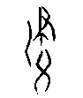”，蓋為水名。金文中亦見“”字，作“”、“”等形，字形與甲骨文一脈相承。金文中“畫”字常見的形體作“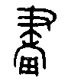”、“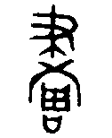”。從字形上看，“畫”字的確從“”，故王國維說“”“疑古畫字。象錯畫之形。”此說得到多數學者的贊同。上文所述諸工具書中之所以將曾侯乙墓竹簡之“”釋為“劃”，當本於此說。
如果對金文之具體用例進行考察，就會發現同曾侯乙墓竹簡一樣，金文中“”與“畫”之用法亦並不相同。“畫”字所見之用例有“畫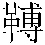”、“畫輴”、“畫內（枘）”、“畫靳”、“畫毌”、“畫呻（紳）”等，均用作彩繪紋飾之義，與前引曾侯乙墓竹簡之“畫”用法相同。而“” 字在金文中則相對較為少見，出現在以下文句當中：
1、子。（子簋）
2、鳧生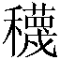（蔑）爯曆。用作季日乙，子＝（子子）孫＝（孫孫）永保用。。（爯簋）
3、父癸，，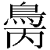。（父癸爵）
4、望肇帥型皇考，虔夙夜出入王命，不敢不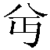不。（師望鼎）
5、哀才（哉）！今日〈旻〉天疾畏（威），降喪，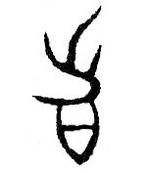德不克，古（故）亡（無）承于先王。（師訇簋）
6、雩乃尃（輔）政事，毋敢不不井；雩乃訊庶又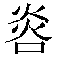，毋敢不中不井。（四十三年逑鼎）
以上前三例均用作人名或族名，為名詞。後三例則用作動詞。比較可知，“”與“畫”在金文中無一例用法相同。尤其是在四十三年逑鼎中，亦見有“畫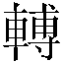畫輴”，“畫”與“”同見一器而寫法用法均不相同。以上現象表明，金文中“畫”與“”亦並非一字，而且二者讀音亦當不近，所以不能同音互代。換句話說，即“畫”字上部所從之“”並非“畫”字之聲符。
戰國文字中，除上引曾侯乙墓竹簡中之“畫”字外，古璽印文字之“畫”字均作“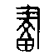”形，銅器上官豆之“畫”字作“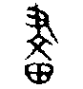”形。縱觀“”字和“”旁的字形演變，最大的變化即在於所從“聿”旁下部與“”旁上部連為一體而變為“文”字。古文字演變中“變形音化”現象十分常見。筆者認為，“”字下部所變之“文”可能正是“變形音化”，起注音作用。循字音以推求，“”當釋為花紋之“文（紋）”，而甲骨金文中“”字和“”旁下部所從之“”、“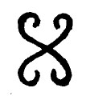”正是花紋之“文（紋）”之象形初文。《說文》：“文，錯畫也，象交文。”段注：“錯，當作逪。逪畫者，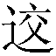逪之畫也。……像兩紋交互也。紋者，文之俗字。”前引王國維說“象錯畫之形”，與《說文》對“文”字解釋完全密合。甲骨金文中常見之“文”字作“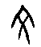”、“”等形，“象一個正面直立的人”，此種寫法的“文”字與花紋之“文（紋）”字之來源可能並不相同。
《戰國策·齊策四·齊人有馮諼者章》：“文車二駟。”鮑彪注：“文，彩繪也。”《文選·曹植〈七啟〉》：“爾乃御文軒。”李善注：“文，畫飾也。”前引曾侯乙墓竹簡“”、“”、“（筃）”和“（席）”之“”當用作“文”，指彩繪紋飾。《禮記·月令》：“文繡有恆。”鄭注：“文，謂畫也。”可見，文與畫字義相通。這就解釋了上文所述曾侯乙墓竹簡中“”與“畫”用法有相同者這一問題。
《周禮·考工記·畫繢》：“畫繢之事，雜五色。”《釋名·釋書契》：“畫，繪也。以五色繪物象也。”《玉篇·書部》：“畫，形也。繪也。雜五色采也。”《周禮·考工記·畫繢》：“青與赤謂之文。”《周禮·天官·典絲》：“共其絲纊組文之物。”鄭注：“青與赤謂之文。”《荀子·非相》：“美于黼黻文章。”楊倞注：“青與赤謂之文。”《易·系辭上》：“遂成天下之文。”孔穎達正義：“若青赤相雜，故稱文也。”由此可見，文與畫雖字義相近，可以相通，但“文”是專指青赤相錯之彩繪紋飾，而“畫”則是指五色相雜之彩繪紋飾，二者在字義上還是有所不同。這就解釋了上文所述曾侯乙墓竹簡中“”與“畫”用法有別這一問題。
前引師望鼎之“不敢不不”，筆者認為當讀作“不敢不勱（或勉）不忞（或敃）”。關於“”字，從八丏聲，亦見於史牆盤和郭店簡《唐虞之道》簡27，此外郭店簡《語叢一》簡35另見“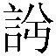”字。《唐虞之道》之“”，裘錫圭先生讀作“萬”。《語叢一》之“”，劉釗師讀作“慢”。均可信從。文獻中從萬、曼和免聲之字可互通。“”、“”既可通“萬”和“慢”，則“”自亦可讀作“勱”或“勉”。《說文》：“勱，勉力也。《周書》曰：‘用勱相我邦家。’讀若萬。从力萬聲。”《一切經音義》卷二十八“勱勵”注：“古文勱，今作勉，同。靡辯反。勱彊也，謂自勱彊也。下力制反，相勱勵也，勉力為勵。”王力先生認為勉、勱為同源字。史牆盤之“”出現在“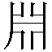（淵）哲康王，尹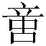（億）彊（疆）”之文句中，筆者認為亦當讀作“勱（或勉）”。《說文》：“尹，治也。”《書·立政》：“用勱相我國家。”偽孔傳：“用勉治我國家。”孔穎達正義：“使勉力治我國家。”可見，“（勱或勉）尹”猶《書·立政》之“勱相”。
“忞”從“文”聲，則“”字自可讀作“忞”。《說文》：“忞，彊也。从心文聲。《周書》曰：‘在受德忞。’讀若旻。”段注：“《立政》文，今《尚書》作暋。”《玉篇·心部》：“忞，自勉彊也。”《廣雅·釋詁上》：“文，勉也。”王念孫疏證：“文，讀為忞。”《說文》：“敃，彊也。”《爾雅·釋詁上》：“暋，彊也。”《玉篇·攴部》：“敃，勉也。暋，同敃。”《說文》：“勉，彊也。”可見，忞、敃與勉同義。
古書見有“黽勉”（或作“僶俛”、“閔免”和“暋勉”等）一詞，義同彊勉、盡力。《詩·邶風·穀風》：“黽勉同心。”陸德明釋文：“黽勉，猶勉勉也。”《新書·勸學》：“然則舜僶俛而加志。”閻振益、鐘夏《新書校注》：“此謂奮勉。”《漢書·谷永傳》：“閔免遁樂，晝夜在路。”顏師古注：“閔免猶黽勉。”《文選·陸機〈文賦〉》：“在有無而僶俛。”李善注：“僶俛，猶勉彊也。”以上“黽”、“僶” 、“閔”和“暋”等字，俱當讀作“忞（或敃）”，訓為彊。銘文“不勱（或勉）不忞（或敃）”與“黽（忞）勉”語義相反。
四十三年逑鼎之“毋敢不不井”似當讀作“毋敢不忞（或敃）不井（勁）”。該句之下句是“雩乃訊庶又，毋敢不中不井”。“井”字二見，用法似當有所區別。“不中不井”之“井”，學界一般讀作“型”。故筆者認為“不不井”之“井”似當讀作“勁”。典籍中從井聲之字與從坙聲之字常可相通。《說文》：“勁，彊也。”《戰國策·秦策一·楚攻魏張儀謂秦王章》：“不如與魏以勁之。”高誘注：“勁，彊也。”據此，“不忞（或敃）不井（勁）”與師望鼎之“不勱（或勉）不忞（或敃）”同義。
“敢不勉”、“不敢不勉”為典籍習語。《左傳·哀公十一年》：“吾既言之矣，敢不勉乎？”《左傳·襄公二十一年》：“子為善，誰敢不勉？”《論語·子罕》：“出則事公卿，入則事父兄，喪事不敢不勉。”《禮記·中庸》：“有所不足，不敢不勉。有餘，不敢盡。”《後漢紀·光武皇帝紀卷第五》：“臣雖不敏，不敢不勉。”筆者認為，師望鼎之“不敢不勱（或勉）不忞（或敃）”和四十三年逑鼎之“毋敢不忞（或敃）不井（勁）”猶典籍之“不敢不勉”。
師訇簋“德不克，古（故）亡（無）承于先王”之“”，亦當讀作忞（或敃），訓為彊。關於“”字，郭沫若釋為“首”，云：“首謂元首，首德謂君德也。”此說頗為牽強，“首德”之謂“君德”，於典無證。故陳夢家云“德前一字，郭釋首，不確”。按，師訇簋原器流失，今僅有摹本流傳。從字形上看，“”確與“首”字近似。戰國文字中“寡”字從頁作“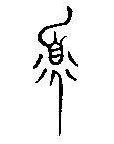”（中山王方壺）、“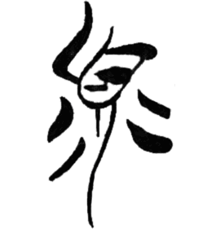”（郭店簡《尊德義》簡15）、“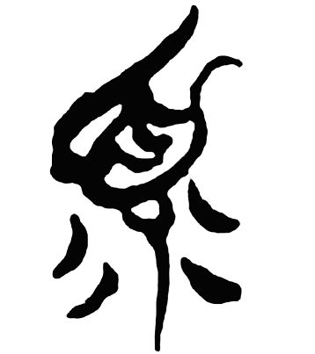”（郭店簡《魯穆公問子思》簡4）。頁、首古本一字。疑“”即“寡”字之誤摹。“寡德”一詞典籍習見。《左傳·宣公十一年》：“詩曰：‘文王既勤止’。文王猶勤，況寡德乎。”《國語·晉語一》：“今晉寡德而安俘女，又增其寵，雖當三季之王，不亦可乎？”《國語·晉語六》：“夫王者成其德，而遠人以其方賄歸之，故無憂。今我寡德而求王者之功，故多憂。”據此，“寡德不克（忞或敃）”蓋是說自己德寡而不能自勉，所以下句是“古（故）亡（無）承于先王”。
信陽二號墓楚簡中見有字作“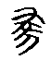”，該字目前有多種釋法，或釋為“緣”，或釋為“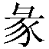”；或釋為“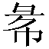”；或將之與前引曾侯乙墓竹簡之“”視為一字，並釋為“劃”。按，《說文》云“”與“”俱從“豕”。楚文字中“豕”字和“豕”旁迭出繁見，未見一例有與“”字相同或近似者，可見釋“”或“”均不確。金文中有字作“”（十三年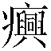壺），此字於上博簡《子羔》篇作“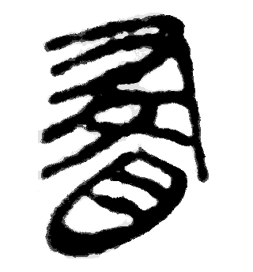”。該字從目從，可隸作“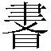”。“”字由“”演變為“”與“”字由“”演變為“”如出一轍。可見就字形而言，“”與曾侯乙墓竹簡之“”字確為一字。信陽簡此字出現在以下辭例當中：
1、二囩（圓）監（鑒），屯青黃之。（簡2－01）
2、柅條，厀（漆），金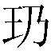。（簡2－018）
3、柅條，厀（漆）。（簡2－018）
4、□土螻，厀（漆）青黃之。（簡2－03）
5、□脛二十【又】五，屯【厀（漆）】。（簡2－026）
6、一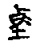□□□，【厀（漆）青】黃之。（簡2－028）
以上諸“”字，李家浩先生釋為“”，讀作“腞”。按，筆者雖不贊同將“”字釋為“”，但李先生根據上下文義推導出“這些‘’都是指器物上繪畫的紋飾”則確為卓識。筆者以為以上諸“”仍用作“文”。典籍中“文”與“青黃”常可連言，如李先生在其文中即舉有如下二例。《莊子·天地》：“百年之木，破為犧尊，青黃而文之，其斷在溝中。”《淮南子·齊俗》：“譬若芻狗土龍之始成，文以青黃，絹以綺繡，纏以朱絲。”“青黃而文之”、“文以青黃”與簡文之“厀（漆）青黃之（文）”語義相仿，可參。
前文指出“文”是指青赤相錯之彩繪紋飾，上引簡2－018中“厀（漆）（文）”之“（文）”蓋即用作此義。“青赤”蓋“文”字用作彩繪紋飾時之常規含義，故在簡文中無需寫明“青赤”二字。簡2－01等其他簡文之所以突出交代“青黃”二字，蓋“青黃”非“文”字用作彩繪紋飾時之常規含義，故需要在簡文中特意寫明。
信陽二號墓竹簡中還見“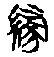”（簡2－02）字，從糸從，可隸作“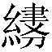”。該字出現在“一兩（緉）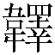（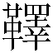）縷（屨）”的文句當中。典籍中“文”亦可指繒繡之類的絲織品。《書·禹貢》：“厥篚織文。”孔穎達正義：“文者是綾錦之別名。”《楚辭·招魂》：“被文服纖。”王逸注：“文，謂綺繡也。”《漢書·貨殖傳》：“文采千匹。”顏師古注：“文，文繒也。”簡文之“”，蓋即用作此義，因其是指絲織品，故字從糸表義。“一兩（緉）（文）（）縷（屨）”蓋即一雙由繒繡之類的絲織品製作而成的屨。
前引十三年壺之“”字，出現在“賜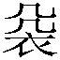、牙（邪）僰（幅）、赤舄”之文句中。“”用在“”字之前，蓋亦用作“文”。“”字從衣表義，當與衣服有關。《韓非子·外儲說左上第三十二》：“昔秦伯嫁其女于晉公子，令晉為之飾裝，從文衣之媵七十人。”《史記·孔子世家》：“於是選齊國中女子好者八十人，皆衣文衣而舞《康樂》，文馬三十駟，遺魯君。”可參。
《子羔》篇之“”字二見，相關文句如下：
也，觀于伊而得之，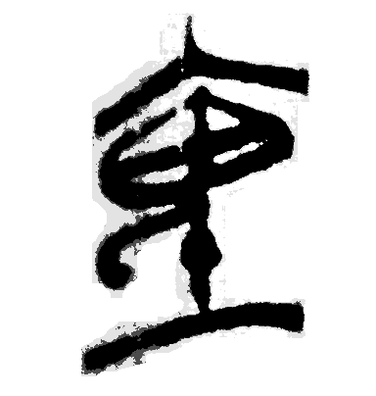厽（叄）【簡11上】（年）而於伓（背）而生＝（生，生）而能言，是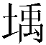（禹）也。禼（契）之母，又（有）乃（娀）是（氏）之女【簡10】也，游於央（瑤）台之上，又（有）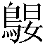（燕）監（銜）卵而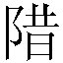（錯）者（諸）其前，取而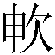（吞）之，【簡11下】三（年）而於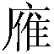（膺），生乃呼曰：【中文大學藏簡】
這段文字講述的是禹與契之出生的傳說故事。《春秋繁露·三代改制質文》中關於禹與契之出生，說“至禹生發於背”，“契先〈生〉發於胸”。上古音“文”為明母文部字，“發”為幫母月部字。二字聲母同為唇音，韻亦很近，故該篇之“”似均當依《春秋繁露》讀作“發”。
最後，筆者對“畫”和“”字之構型談一點自己的看法。《說文》：“畫，界也。象田四界，聿所以畫之。”按，此非“畫”字構形本義，從“田”之“畫”始見戰國，金文中畫字下部從“周”。關於“周”字，有學者指出即古“彫”字。據此，“畫”字似當分析為是一個從周（彫）從（文）的會意字。至於“”字，下部從“刀”。蓋花紋有繪畫和雕琢之別，“”字似即雕琢之“文”之專字，但其在曾侯乙墓竹簡和信陽楚簡中仍用作繪畫之“文”。

附記：本文是教育部人文社會科學重點研究基地2008年重大課題“十一五期間新發表出土文獻資料庫建設”（專案編號：2007JJD740064）中期成果。

裘錫圭、李家浩《曾侯乙墓竹簡釋文與考釋》注［57］，湖北省博物館《曾侯乙墓》附錄一，文物出版社1989年，第487—531頁。
滕壬生《楚系簡帛文字編》，湖北教育出版社1995年，352頁；何琳儀《戰國古文字典》，中華書局1998年，第737頁；湯餘惠主編《戰國文字編》，福建人民出版社2001年，第276頁；李守奎《楚文字編》，華東師範大學出版社2003年，第269頁。最近出版的陳偉等著《楚地出土戰國簡冊［十四種］》（經濟科學出版社2009年，第351頁）亦從《楚文字編》將該字釋為“劃”。
“（筃）”字從白于藍《曾侯乙墓竹簡考釋（四篇）》（《中國文字》新三十期，（臺灣）藝文印書館2005年，第193頁）釋。
孫海波《甲骨文編》，中華書局1965年，第128頁。劉釗、洪揚、張新俊《新甲骨文編》，福建人民出版社2009年，第178頁。
金祥恒《說卜辭中之子畫》，《中國文字》第四十二冊，（臺北）藝文印書館1971年，第4627頁。
孫海波《甲骨文編》（同上注4）第441頁；劉釗、洪揚、張新俊《新甲骨文編》（同上注4）第609頁。
容庚《金文編》，中華書局1985年，第202頁。
同上注7，第203頁。
王國維《戩壽堂所藏殷墟文字考釋》，上海倉聖明智大學1917年石印本，第24頁。
參《古文字詁林》第三冊（上海教育出版社2004年，第506—511頁）“”字條下所列商承祚、饒宗頤、金祥恒等人的說法；張亞初《〈殷周金文集成〉引得》，中華書局2001年，第1306頁。郭沫若《兩周金文辭大系圖錄考釋》（科學出版社1958年，第81頁、第140頁）、《卜辭通纂》（科學出版社1983年，第425頁）釋此字為“規”，缺乏字形依據，不可信。
參張亞初《〈殷周金文集成〉引得》（同上注10）第1305頁。
銘文之“”字，張亞初《〈殷周金文集成〉引得》（同上注10，第67頁）當作族名而置於銘文最後。可從。張日昇（周法高主編《金文詁林》，香港中文大學1974年，第1809頁）從前注［10］所引郭沫若說將“”字釋為“規”，讀作器名“鬹”。按，釋“鬹”與器形不合，且金文中未再見“”字有用作器名者。
楊樹達（《積微居金文說》，中國科學院1952年，第77頁）認為“日”為“旻”之誤字。可從。
羅福頤《古璽文編》，文物出版社1981年，第69頁。
參劉釗《古文字構形學》，福建人民出版社2006年，第109—117頁。
陳夢家《釋“國”“文”》，《西南聯合大學師範學院國文月刊》十一期，轉引自《古文字詁林》第八冊，上海教育出版社2004年，第69頁。
荊門市博物館《郭店楚墓竹簡》，文物出版社1998年，第160頁，注釋［三三］“裘按”。
劉釗《郭店楚簡校釋》，福建人民出版社2003年，第189頁。
高亨《古字通假會典》，齊魯書社1989年，第155頁、第156頁、第227頁。白于藍《簡牘帛書通假字字典》，福建人民出版社2008年，第304頁。
王力《同源字典》，商務印書館1982年，第410頁。
馬瑞辰《毛詩傳箋通釋》，中華書局1989年，第130頁。朱啟鳳《辭通》，長春古籍書店1991年，第1407頁。
閻振益、鐘夏《新書校注》，中華書局2000年，第298頁。
高亨《古字通假會典》（同上注19）第50頁。
郭沫若《兩周金文辭大系圖錄考釋》（同上注10）。
陳夢家《西周銅器斷代》，中華書局2004年，第309頁。
劉雨《信陽楚簡釋文與考釋》，《信陽楚墓》，文物出版社1986年，第128頁。
湯餘惠《戰國銘文選》，吉林大學出版社1993年，第138頁；滕壬生《楚系簡帛文字編》（同上注2）第743頁；李守奎《楚文字編》（同上注2）第565頁；李家浩《信陽楚簡“樂人之器”研究》，《簡帛研究》第三輯，廣西教育出版社1998年，第6頁。
湯餘惠主編《戰國文字編》（同上注2）第645頁。
何琳儀《戰國古文字典》（同上注2）第737頁。陳偉等著《楚地出土戰國簡冊［十四種］》（同上注2，第382頁）亦從《戰國古文字典》將該字釋為“劃”。
李守奎《楚文字編》（同上注2）第643—646頁。
金文中“畫”字或作“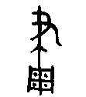”（宅簋）、“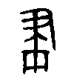”（伯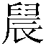鼎），與常見之“”、“”形比較，亦省去了中間“象錯畫之形”的部件，可見“”字之省去中間“象錯畫之形”的部件亦不足為奇。
以上釋文依據陳偉等著《楚地出土戰國簡冊［十四種］》（同上注2，第382－384頁）校改。
同上注27李家浩文。
劉雨《信陽楚簡釋文與考釋》（同上注26）、湯餘惠《戰國銘文選》（同上注27）、滕壬生《楚系簡帛文字編》（同上注2，第917頁）、李守奎《楚文字編》（同上注2，第734頁）釋為“緣”。何琳儀《戰國古文字典》（同上注2，第738頁）釋為“繣”。
“兩”當讀作“緉”。《說文》：“緉，屨兩枚也。”“（）”字從湯餘惠《戰國銘文選》（同上注27，第139頁）、何琳儀《信陽楚簡選釋》（《文物研究》第八期，黃山書社1993年，第172頁）釋讀。
“牙（邪）僰（幅）”從陳劍《西周金文“牙僰”小考》（《語言》第4卷，首都師範大學出版社2003年12月，第188頁）釋讀。
竹簡之編連參陳劍《上博簡〈子羔〉、〈從政〉篇的竹簡拼合與編連問題小議》，《文物》2003年5期，第56頁。
《古文四聲韻》卷一引《貝丘長碑》和《古史記》“蚊”字作“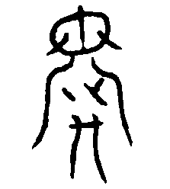”“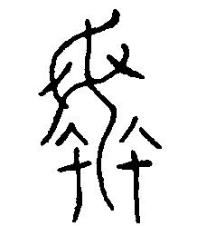”，從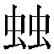母聲。上古音母、剖均是唇音之部字，故也不排除“”讀“剖”的可能。
朱芳圃《殷周文字釋叢》卷下，中華書局1962年，第137頁。孫常敘《則、法度量則、則誓三事試解》，《古文字研究》第七輯，中華書局1982年，第7頁。

